Cartes de casse-tête de calendrier
Fiche 34a

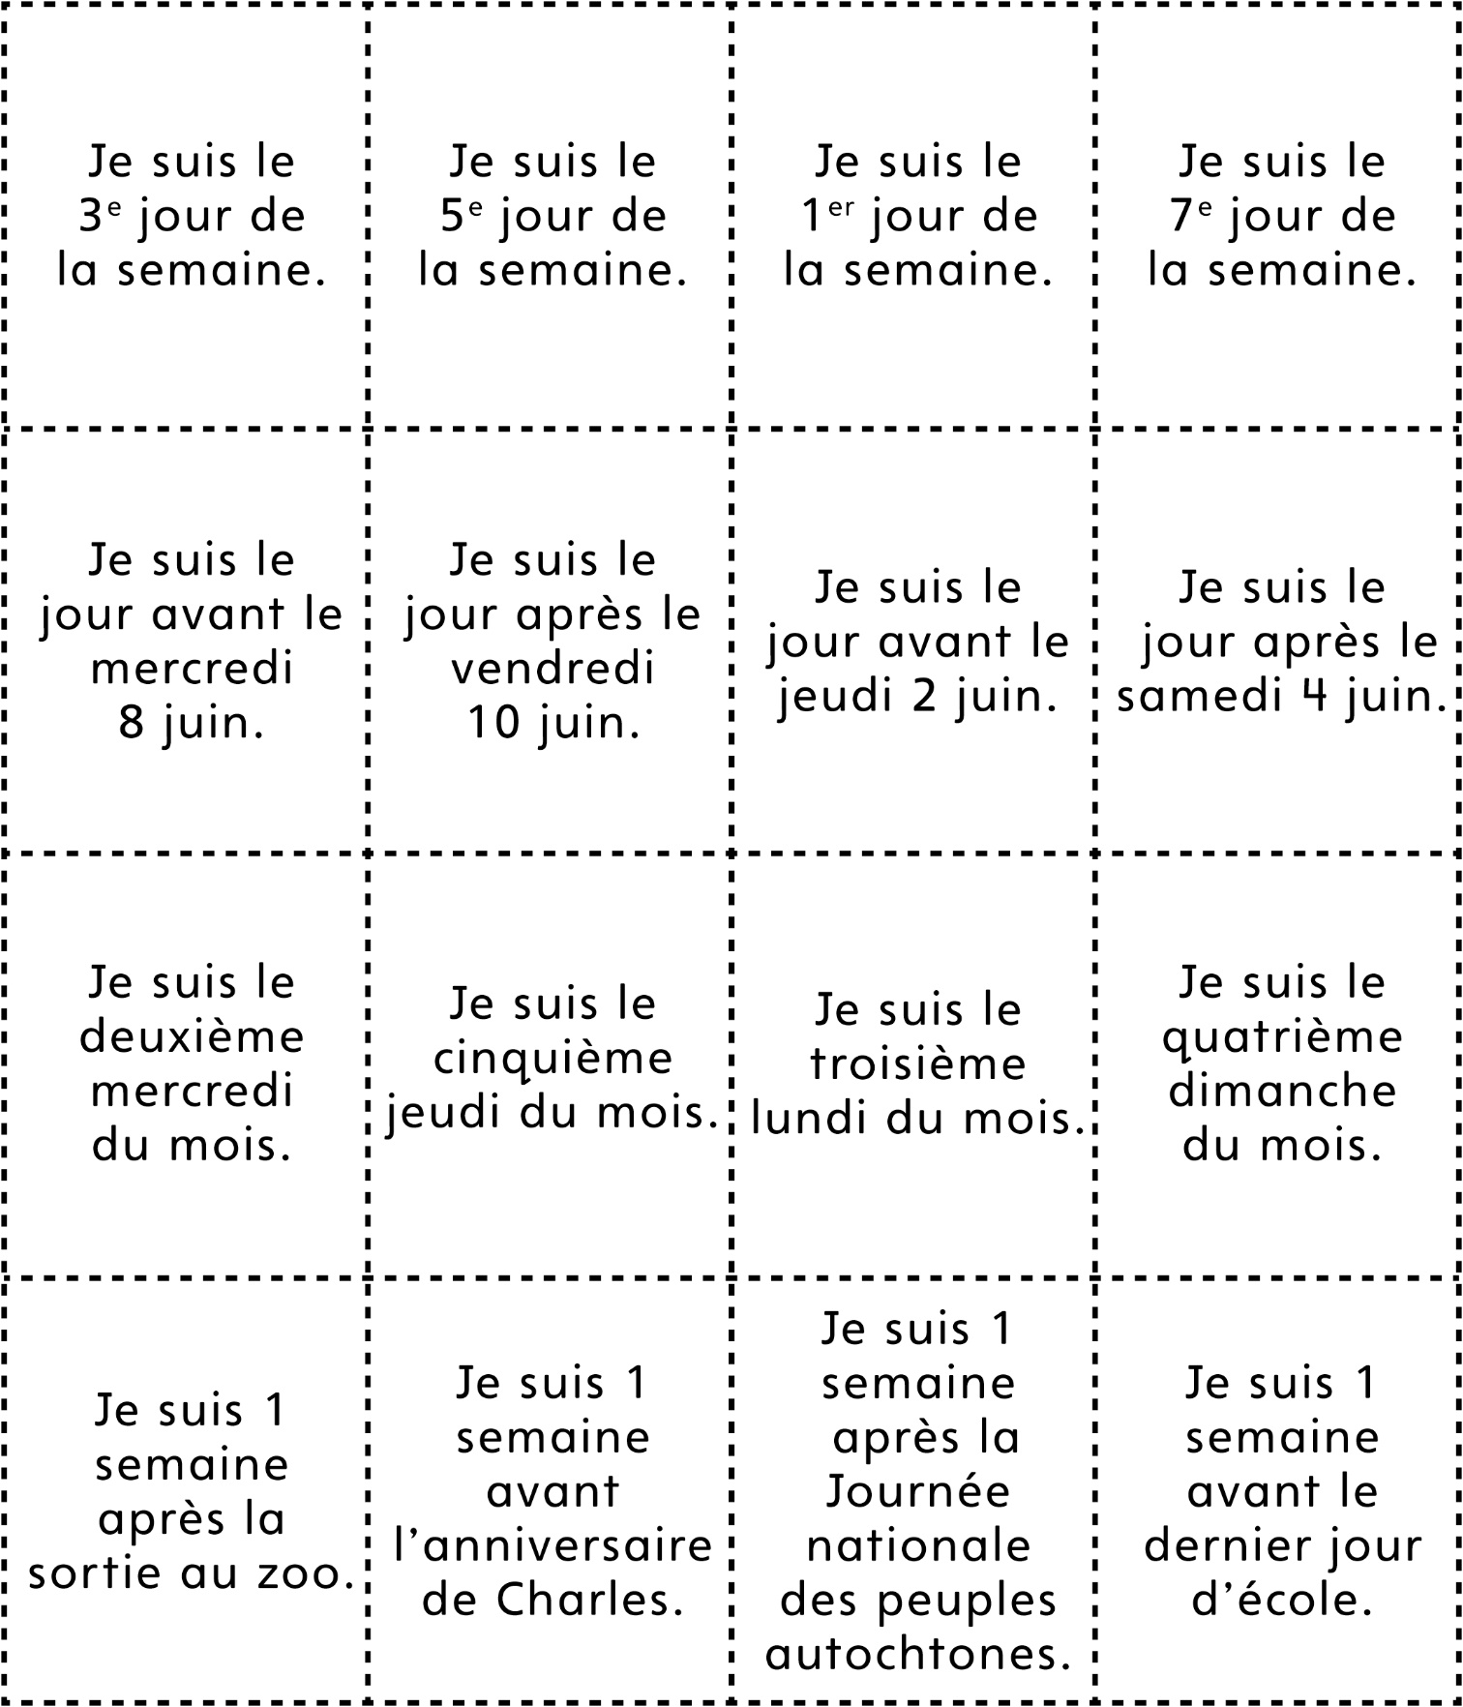

Cartes de casse-tête de calendrier
(pour Accommodation)
Fiche 34b

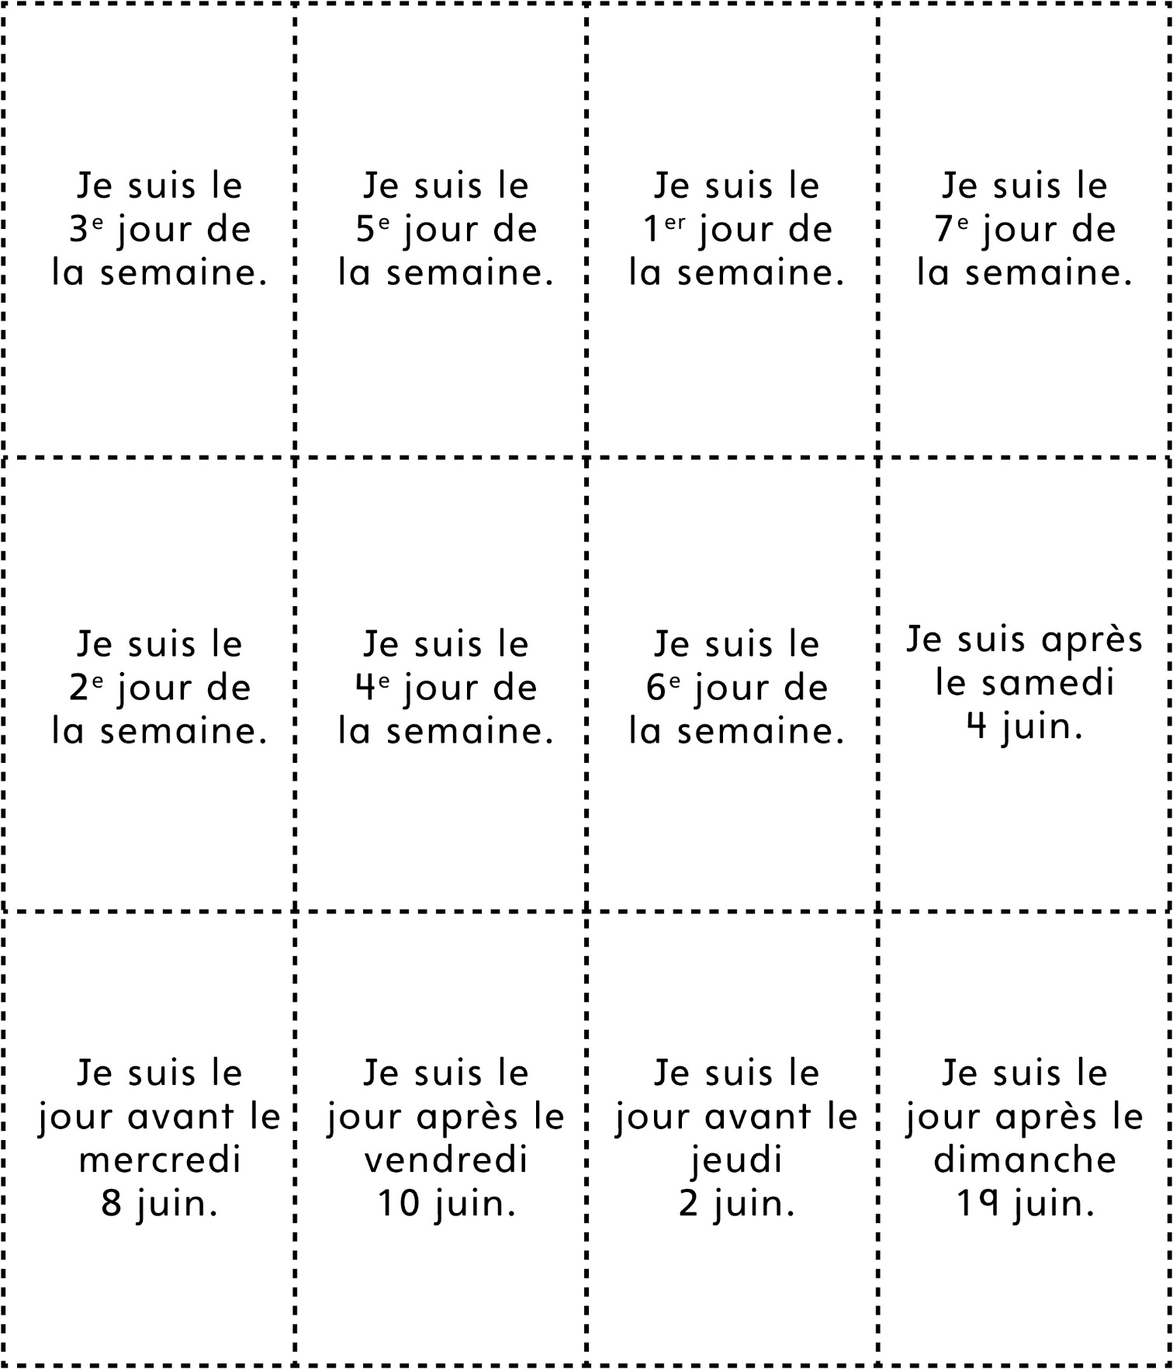
Cartes de casse-tête de calendrier
(pour Enrichissement)
Fiche 34c

